基于WEB的办公自动化系统
一：系统功能描述
办公自动化系统，简称OA－Office Automation系统，它是指一切可满足于企事业单位的、综合型的、能够提高单位内部信息交流、共享、流转处理的和实现办公自动化和提高工作效率的各种信息化设备和应用软件
部分功能的详细描述：
发文管理：用于处理各级单位发文,实现草拟、审核、复核、签发及分发的发文过程和发文存档。
收文管理：提供外部单位来文的处理，完成来文的登记、录入、审核、拟办、批办及承办过程和收文存档。
会议管理：实现对电子公告平台的通知、海报、新闻、简报的编辑、发布、等功能。
二：建立用况及用况图
在系统顶层可以识别出以下7个活动者：发文办理人、收文办理人、会议管理人、档案管理员、借阅人、公告管理员、系统管理员、用户。
1.系统层的用况图如下：

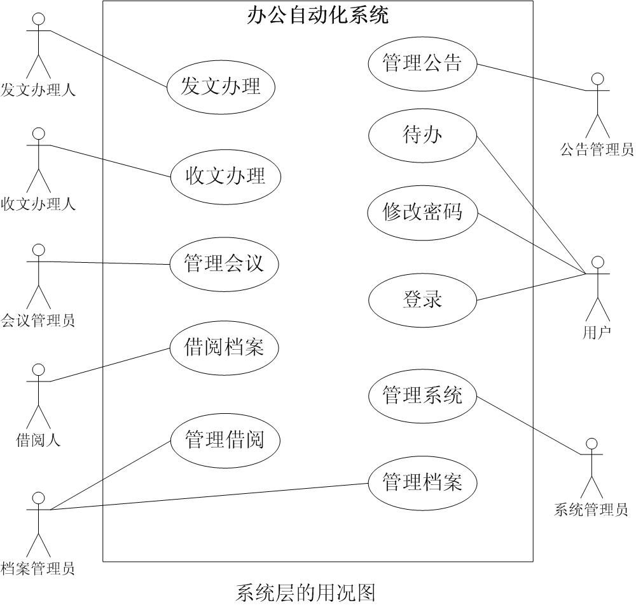

作业要求：

（一）对应的建立了如下的活动图：

1.发文办理活动图；2.收文办理活动图；3.会议管理活动图；

（二）对应的在发文办理活动图中建立“文件”的对象流图：

